

**КИВ-125**

**Цена:**

**розница**

**2000 руб.**

**ПРИТОЧНЫЙ КЛАПАН С ФИЛЬТРОМ (ПРОВЕТРИВАТЕЛЬ)**

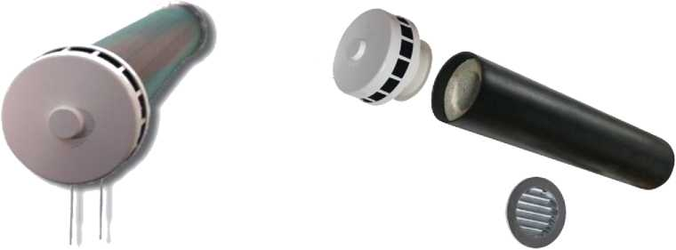



**ПРИТОЧНЫЙ КЛАПАН** – механическое устройство, не требует электрозатрат! Работает на приток свежего воздуха в помещение.

**ПРЕДНАЗНАЧЕН для: квартир, коттеджей, д/садов, школ и др.**

**РАСХОД ВОЗДУХА до 50 м3/ч**

Регулировка интенсивности подачи воздуха осуществляется 2-мя способами:

* за счёт использования ручки переключения рабочих режимов:
* благодаря специальному шнуру (если система установлена слишком высоко).

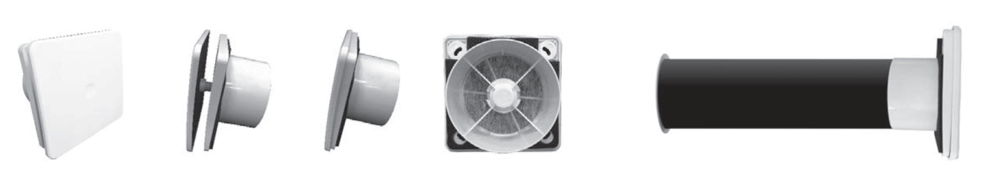**КИВ-К1**

**НОВИНКА!**

**КИВ К1 –** стеновое приточное устройство, со встроенным клапаном, позволяющим полностью перекрыть поток воздуха.

**Регулировка интенсивности подачи воздуха осуществляется нажатием**   
на переднюю панель клапана. В открытом состоянии имеет 2 положения.

**Наб. Челны, Ремонтный проезд 87, т. (8552) 37-47-57**

**www.kamvent.ru**